Итоговое сочинение (изложение)
Ответственный за ГИА-11 и итоговое сочинение в Новоникулинской СШ Грунина Н. В.
В 2023-2024 учебном году итоговое сочинение (изложение) пройдет 6 декабря 2023 года, 7 февраля 2024 года и 10 апреля 2024 года
Сроки и места регистрации
Для участия в итоговом сочинении (изложении) обучающиеся 11 классов могут написать заявление на участие в итоговом сочинении за 2 недели до его проведения в Новоникулинской СШ зам. директора по УВР Грунина Н. В.
Для участия в итоговом сочинении (изложении) выпускники прошлых лет, обучающиеся по программам СПО, могут написать заявление на участие в итоговом сочинении за 2 недели до его проведения в управлении образования администрации МО «Цильнинский район», с. Большое Нагаткино, ул. Куйбышева 10
Школьные документы
- Приказ Новоникулинской СШ от 27.11.2023 г. № 314 "О проведении итогового сочинения в Новоникулинской СШ в 2023-2024 учебном году"

Проверка и оценивание итогового сочинения (изложения) комиссией должны завершиться не позднее чем через 7 календарных дней с даты проведения итогового сочинения (изложения) можно узнать в Новоникулинской СШ Результат итогового сочинения в случае предоставления его при поступлении в ВУЗ действителен 4 года, следующих за годом получения такого результата.
Направления для тем итогового сочинения в 2023/2024 учебном году:

1. Духовно-нравственные ориентиры в жизни человека
1.1. Внутренний мир человека и его личностные качества
1.2. Отношение человека к другому человеку (окружению), нравственные идеалы и выбор между добром и злом
1.3. Познание человеком самого себя
1.4. Свобода человека и ее ограничения
2. Семья, общество, Отечество в жизни человека
2.1. Семья, род; семейные ценности и традиции
2.2. Человек и общество
2.3. Родина, государство, гражданская позиция человека
3. Природа и культура в жизни человека
3.1. Природа и человек
3.2. Наука и человек
3.3. Искусство и человек
3.4. Язык и языковая личность
В 2023/2024 учебном году комплекты тем будут формировать из закрытого банка тем итогового сочинения. Он включает в себя порядка 1500 вариантов, так что вызубрить их все в любом случае не получилось бы. При этом изменятся дополнительные сроки итогового сочинения (изложения). Вторую пересдачу теперь организуют во вторую среду апреля (было — первая рабочая среда мая). В 2024 году этот день выпадает на 10 апреля. В раздел 3 «Природа и культура в жизни человека» был добавлен новый подраздел «Язык и языковая личность». ФИПИ уточнил в связи с этим и комментарий к разделу. Критерии оценки не меняются.
Как и в предыдущие годы, итоговое сочинение является допуском выпускников к государственной итоговой аттестации. При этом обучающиеся с ограниченными возможностями здоровья вправе выбрать написание изложения. В рамках открытых направлений тем итогового сочинения разрабатываются конкретные темы итогового сочинения (подбираются тексты изложений) для каждого часового пояса отдельно. Конкретные темы итогового сочинения (тексты изложений) доставляются в органы управления образованием на местах в день проведения итогового сочинения (изложения).
Проверка и оценивание итогового сочинения (изложения) комиссией должны завершиться не позднее чем через 7 календарных дней с даты проведения итогового сочинения (изложения).
Результат "зачет"/"незачет" можно узнать в своей школе или в местах регистрации на итоговое сочинение.
Результат итогового сочинения в случае предоставления его при поступлении в ВУЗ действителен 4 года, следующих за годом получения такого результата.
В рамках открытых направлений тем итогового сочинения Рособрнадзором разрабатываются конкретные темы итогового сочинения для каждого часового пояса. Сами темы сочинений станут известны выпускникам за 15 минут до начала экзамена.
Результатом итогового сочинения является «зачет» или «незачет». Если выпускник получил за итоговое сочинение неудовлетворительный результат, ему предоставляется возможность его пересдать.
Изложение вправе писать следующие категории лиц:
- обучающиеся с ограниченными возможностями здоровья или дети-инвалиды и инвалиды;
- обучающиеся по образовательным программам среднего общего образования в специальных учебно-воспитательных учреждениях закрытого типа, а также в учреждениях, исполняющих наказание в виде лишения свободы;
- обучающиеся на дому, в образовательных организациях, в том числе санаторно-курортных, в которых проводятся необходимые лечебные, реабилитационные и оздоровительные мероприятия для нуждающихся в длительном лечении на основании заключения медицинской организации.
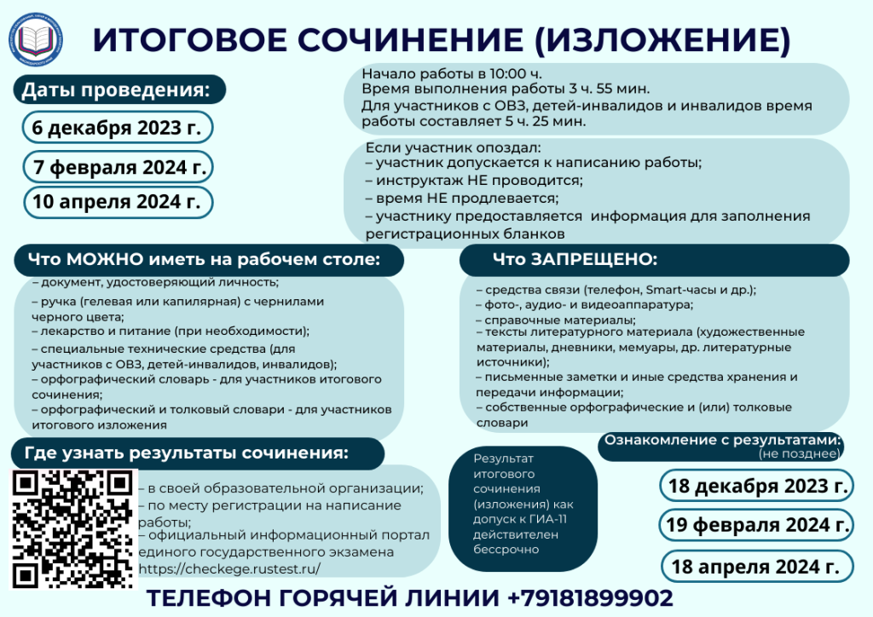
Информационные ресурсы:
ФИПИ: https://fipi.ru/itogovoe-sochinenie
РОСОБРНАДЗОР https://obrnadzor.gov.ru/gia/gia-11/itogovoe-sochinenie-izlozhenie/
МОН и МП КК https://minobr.krasnodar.ru/activity/gosudarstvennaya-itogovaya-attestatsiya/gia-11/itogovoe-sochinenie-izlozhenie

